Zajęcia rewalidacyjne – klasa 2PPA

- Dokończ zdania, wpisując odpowiednie formy wyrazów
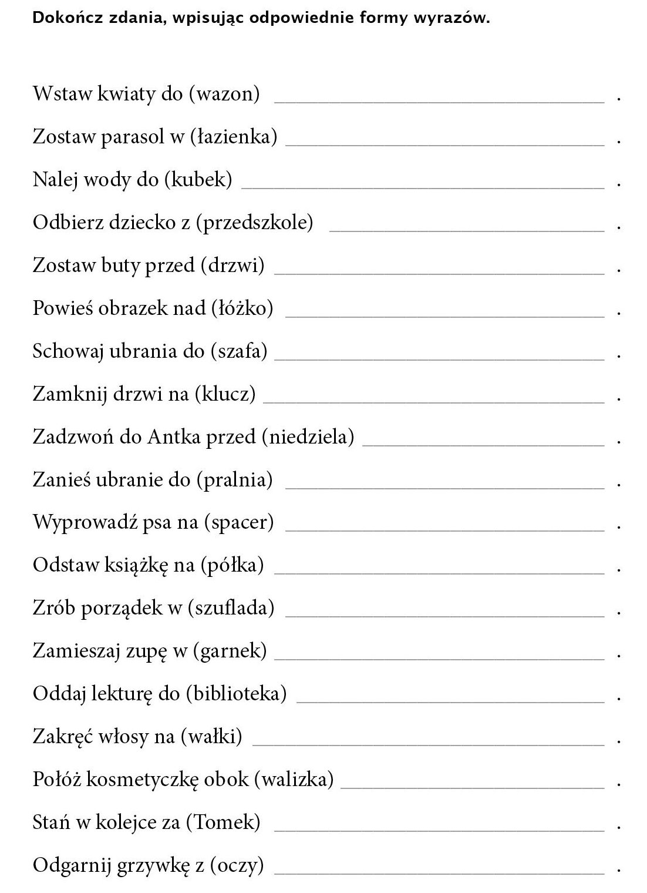

- Dodawanie pisemne
